Průvodní doklad k materiálu na jednání zastupitelstva obce Brandýsek č. prosinec 2023

Název materiálu: Zpráva Vedení obce
Předkladatel: Ing. Pavla Schillerová, Ing, Jana Gylden, Jiří Kratochvíl, Ing. Miroslav Macíček a Ing. Leoš Reichl
Zpracovatel návrhu: Ing. Miroslav Macíček
Předkládací zpráva: Občané i zastupitelé by měli mít k dispozici pravidelně aktualizovanou zprávu vedení, která bude reflektovat stav čerpání rozpočtu pro daný rok, viz příloha. Aktuální čerpání 50% ukazuje, že obec nedostatečným způsobem řídí finanční problematiku. Na problematiku plnění rozpočtu poukazujeme dlouhodobě a vzhledem k výši schodku, který byl plánován na tento rok, a který dramaticky vzrůstá v rozpočtu na příští rok, je zásadní, aby bylo Zastupitelstvo obce pravidelně a strukturovaně informováno.
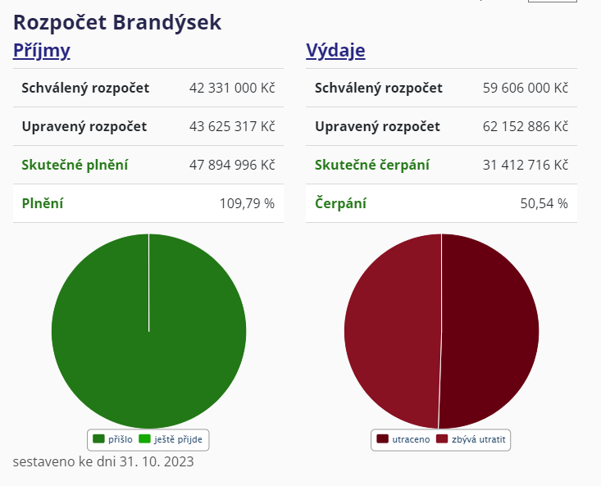

Návrh usnesení:
Zastupitelstvo obce ukládá starostce a místostarostovi obce Brandýsek, aby na každém zastupitelstvu byla občanům a zastupitelům předložena písemná zpráva vedení, která bude obsahovat pro každou kapitolu, která je součástí rozklikávacího rozpočtu, přehledné a strukturované informace, v jakém stavu se nachází čerpání dané kapitoly a jaké jsou rozpracované a plánované projekty a investice, které budou z kapitoly čerpány.

Podpis zpracovatele:

Výtisk č. 1 návrhu musí být podepsán zpracovatelem a je archivován jako příloha zápisu
Návrh usnesení musí být jasný, jednoznačný, a zpravidla obsahuje návrh termínu splnění a odpovědné osoby

